<뚝배기>

<MrGreat>

운영 단계 산출물

|  |  |
| --- | --- |
| 문서버전 | 2.0 |
| 문서 ID | SE-2020-004 |
| 최종변경일 | 2020-12-02 |
| 문서상태 | 릴리즈 |

요 약

미스터 대박 디너 서비스(Mr.Great)의 운영 단계 산출물을 기술.

주요 산출물

- 배치도

표 1 문서 변경 기록

|  |  |  |  |
| --- | --- | --- | --- |
| 문서 이름 | <뚝배기> <Mr.Great> 운영 단계 산출물 | | |
| 문서 ID | SE-2020-004 | | |
| 버전 | | 변경일 | 설명 |
| 1 | 0 | 2020-11-30 | 배치도 추가 |
| 1 | 2020-11-31 | 배치도 수정 |
| 2 | 0 | 2020-12-02 | 릴리즈 |

1 개 요

1.1 목 적

본 문서는 “미스터 대박 디너 서비스”의 운영 단계 산출물을 기술한다.

1.2 참고 문헌

없음.

**2. 배치도**

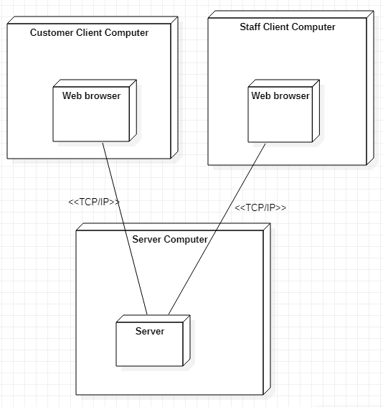

미스터 대박 서비스는 세 개의 컴퓨터에 분산되어 실행된다.

* Customer Client 컴퓨터
* Staff Client 컴퓨터
* Server 컴퓨터

Customer Client 컴퓨터

* Web browser
* 서버로부터 데이터를 전송받고 html 문서를 해석하여 고객에게 정보를 보여준다.
* 고객에게 받은 입력을 서버에게 전송한다.

Staff Client 컴퓨터

* Web browser
* 서버로부터 데이터를 전송받고 html 문서를 해석하여 직원에게 정보를 보여준다.
* 직원에게 받은 입력을 서버에게 전송한다.

Server 컴퓨터

* Server
* 주문 데이터를 저장하고 client의 요청에 따라 정보를 넘겨주는 프로그램이다.

각 서브시스템 간의 연결은 다음과 같이 이루어진다.

* Customer client와 Server는 TCP/IP 프로토콜을 이용하여 연결된다.
* Staff client와 Server는 TCP/IP 프로토콜을 이용하여 연결된다.
* Server의 포트번호는 8001번을 이용한다.